Как пережить карантин с ребёнком и не сойти с ума: 25 интересных идей и полезных советов

Если вашему ребёнку от 3 до 5 лет
- Играйте в сюжетно-ролевые и строительно-конструктивные игры. Дети среднего дошкольного возраста очень любят сюжетную деятельность, где они примеряют на себя различные роли. Самый простой вариант — традиционные «Дочки-матери», осовременить которые можно с помощью модных куколок и машинок. Из напольного конструктора разыгрывайте сюжеты: «Автодорога», «Ферма», «Замок принцесс».
- Придумывайте забавные четверостишия. В этом возрасте у детей проявляется особая любовь к ритму и рифмам. Для забавного рифмоплётства подходит повторение слогов. Например: «На-на-на — на дворе стоит весна. Ну-ну-ну — очень ждали мы весну. Ре-ре-ре — совьют гнёзда во дворе». Родитель может предлагать слоги, а ребёнок — сочинять к ним продолжение, потом поменяться местами. Придумывайте строчки на определённую тему или вперемешку.
- Создайте собственную книгу сказок. Пятилеток увлекает идея создания книги сказок, приключений и забавных историй. В качестве иллюстраций подойдут семейные фотографии, рисунки карандашами, гуашью или акварелью или аппликации из цветной бумаги.
- Изготовьте собственный домашний театр и поставьте спектакль. Пальчиковый театр можно создать из отрезанных от перчаток «пальчиков» — наверняка у вас остались одинокие рукавички после зимнего сезона. Пришейте к ним пуговички или приклейте бусинки-глазки, придумайте персонажам имена и обсудите сюжетную линию. Театр теней легко изготовить, вырезав силуэты героев из картона и направив лампу на стену или простыню. Чтобы сделать кукольный театр, наденьте чёрную одежду и возьмите любимые мягкие игрушки.
- Устройте на подоконнике огород. Детей очень увлекает наблюдение за луком, фасолью или горохом, потому что они быстро дают зелёные ростки. Если место на подоконнике позволяет, оформите ёмкости из-под йогурта или горшочки для рассады в виде паровозика, соорудите из конструктора забор, поставьте тряпичное чучело, как на настоящем огороде.
- Поиграйте в слова. Попросите ребёнка найти в окружающей обстановке предметы или явления, названия которых начинаются с буквы «с» (например, стол). Кто назвал первым, тот выбирает следующее условие.
- Смотрите семейные фильмы и мультики вместе. Главная ценность таких кинопросмотров — возможность получить совместный эмоциональный опыт сопереживания героям, обсудить содержание и благодаря этому научиться чему-то новому.
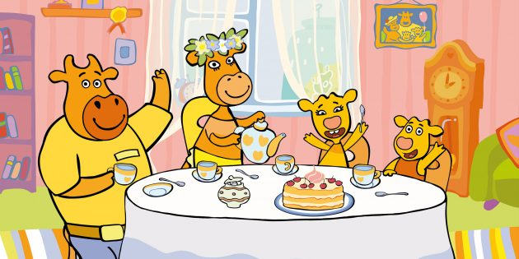
Если у вас нет возможности провести время вместе перед телевизором в течение рабочего дня, то хотя бы постарайтесь тщательно выбирать контент, который смотрит ребёнок. Например, новый мультсериал «Оранжевая корова» от студии «Союзмультфильм» рассказывает о семейных ценностях и взаимоотношениях в семье. После просмотра можно обсудить правильные и неправильные поступки героев и их последствия. Особенно полезным будет мультсериал для семей, в которых больше одного ребёнка.

Если вашему ребёнку от 6 до 8 лет
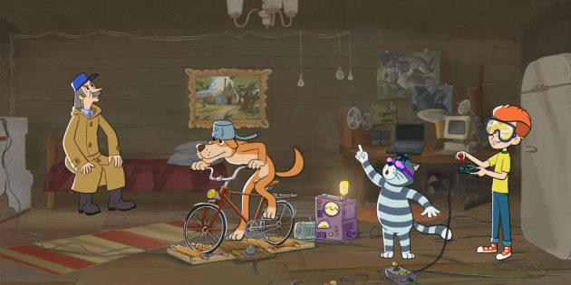
В этом возрасте главное — игра. Но в течение рабочего дня невозможно уделять детям всё время. Поэтому попробуйте перевести в игру любую другую деятельность.
- Заведите «волшебный мешочек». Вместе с ребёнком нарисуйте или напишите на листочках виды деятельности. Положите бумажки в мешочек и в нужный момент доставайте, чтобы решить, чем заняться: можно испечь пирог или сварить суп, постирать и повесить вещи, пропылесосить, вместе разобрать бабушкину шкатулку или рассортировать по альбомам старые фотографии.
- Предоставьте время для свободной игры. Инициируйте игру, начните её вместе, а затем предоставьте ребёнка самому себе, объяснив свою занятость конкретными делами. Важно обозначить, что через некоторое время вы вернётесь. Потом обновите сюжет игры, подбросьте какую-то идею, организуйте досуг и опять дайте ребёнку возможность позаниматься самому. После обязательно обсудите, что каждый из вас делал и почему это приносит вам радость.
- Попросите ребёнка найти в окружающей обстановке предметы определённого цвета и сфотографировать их. Договоритесь, сколько времени будет отведено на выполнение задания. В этой игре побеждает тот, у кого больше картинок! Также фото можно использовать, чтобы составить «радужные» композиции и сделать палитру оттенков вашего дома.
- Поиграйте в «Самоделкина». Предложите детям вырезать геометрические фигуры из прочитанных газет и журналов, выберите тему и устройте соревнование. Например, если тема — «Роботы», то мама составляет робота из кругов, папа — из квадратов, дети — из треугольников. Каждой поделке можно придумать имя.
- Дайте возможность проявить самостоятельность. В этом возрасте дети способны делать многое без помощи родителей. Например, готовить простые блюда, искать информацию и делать презентации, ухаживать за питомцами. Примеры здоровой сепарации можно подглядеть в новом мультсериале «Простоквашино» — эпизоды как раз ориентированы на формирование самостоятельности и ответственности за свои поступки.
- Проведите научный эксперимент. Особенно полезно будет показать им, почему так важно мыть руки с мылом. Для опыта вам понадобятся глубокая тарелка, вода, мыльный раствор и молотый перец. Налейте в тарелку воду и насыпьте перец. Затем попросите ребёнка опустить туда палец — на нём останутся частички приправы. А теперь попросите сначала опустить палец в мыльный раствор и только потом в тарелку с перцем — перчинки «разбегутся» по краям посуды. Объясните, что мыло не убивает микробы и бактерии, но ослабляет связь с поверхностью кожи, чтобы их проще было смыть.

